Приложение 2
к Порядку награждения лиц, выполнивших нормативы испытаний (тестов) Государственного физкультурно-спортивного комплекса «Готов к труду и обороне Донецкой Народной Республики», соответствующими знаками отличия Государственного физкультурно-спортивного комплекса «Готов к труду и обороне Донецкой Народной Республики» (пункт 1.1.)
(нов. ред. на основании приказа Министерства молодежи, спорта и туризма ДНР от 09.07.2019 № 01-09/76)
(см. текст в предыдущей редакции)

Образец знака отличия Государственного физкультурно-спортивного комплекса «Готов к труду и обороне Донецкой Народной Республики»
(далее - ГФСК «ГТО ДНР»)

Образец знака отличия ГФСК «ГТО ДНР», лицевая сторона*

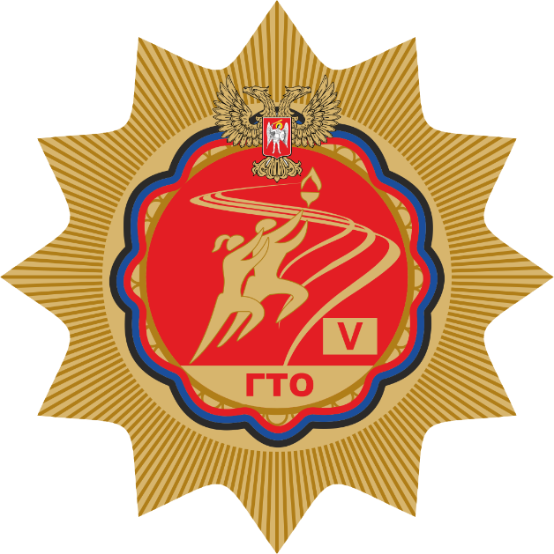

*в жетоне изображаются римские цифры от 1 до 6, согласно возрастных ступеней ГФСК «ГТО ДНР»

Заместитель Министра Н.В. Тарапата

